О наведении порядка

В рамках реализации республиканского плана мероприятий по наведению порядка на земле в 2019 году, который утвержден заместителем Премьер-министра Республики Беларусь М.И.Русым от 17 января 2019 г. № 06/214-18/32 продолжается системная работа по благоустройству территорий организаций всех форм собственности, улучшению их санитарного состояния, наведению надлежащего порядка на территориях.
В целях благоустройства, озеленения, содержания и поддержании в чистоте территорий (объектов) города решением Минского городского Совета депутатов от 20.03.2019 г. № 118 утвержден план действий по наведению порядка и обустройству территорий г. Минска на 2019 год.
Комитетом в рамках осуществления контроля в части соблюдения законодательства в области охраны окружающей среды систематически проводятся контрольные мероприятия.
За 2019 год было проведено 1412 контрольных мероприятий, выявлено 614 нарушений. По фактам выявленных нарушений законодательства в области охраны окружающей среды в части наведения порядка на земле составлено 313 протоколов на сумму 79 475 белорусских рублей, направлено 308 информационных писем, выдано 287 пунктов рекомендаций.
Особое внимание при проведении обследований в рамках наведения порядка на земле уделяется наличию несанкционированных свалок отходов на территории предприятий и организаций столицы, в придорожных полосах, местах отдыха, а также вопросам обустройства мест сбора отходов с территории кладбищ, приведению в надлежащее состояние мемориальных комплексов, вопросу обращения со вторичными материальными ресурсами.
С целью информирования граждан по вопросам наведения порядка на земле на постоянной основе организовано широкое освещение в СМИ вопросов связанных с наведением порядка и обустройством территории г.Минска. В текущем году размещено 93 выступления на вышеуказанную тему.
В целях предотвращения негативных последствий для биоразнообразия в результате произрастания инвазивных видов растений, особенно борщевика Сосновского, на территории г.Минска продолжается комплексная систематическая работа по их уничтожению.
В настоящее время ГНУ «Институт экспериментальной ботаники им. В.Ф.Купревича НАН Беларуси» по заказу Минского городского комитета природных ресурсов и охраны окружающей среды проводится работа по оценке динамики экспансии и эффективности проводимых мероприятий по ограничению распространения и численности наиболее опасных инвазивных видов растений (борщевик Сосновского, золотарник канадский,) на территории г.Минска, по результатам которой будут инвентаризированы существующие места произрастания, выявлены новые, даны рекомендации по повышению эффективности проводимых мероприятий с целью контроля проводимых мероприятий и своевременной корректировки планов.
12.10.2019 планируется проведение трудовой акции в рамках экологической кампании «Обустроим малую родину!», приуроченной к 75-летию освобождения Беларуси от немецко-фашистских захватчиков в г.Минске с участием Министерства природных ресурсов и охраны окружающей среды Республики Беларусь и представителей подчиненных организаций.
Вопросы, связанные с наведением порядка на земле, находятся на постоянном контроле в комитете и Минском горисполкоме.
Целенаправленная работа по наведению порядка на земле и обустройству территории г. Минска будет продолжена.

Октябрьский район
(ГСПК «Лошица-2», расположенный по ул.2-я Лошица,9)

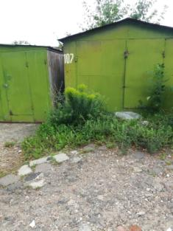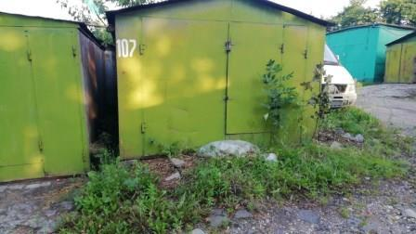
до после

Центральный район
Озелененная территория возле р.Свислочь в районе ул.Нововиленской 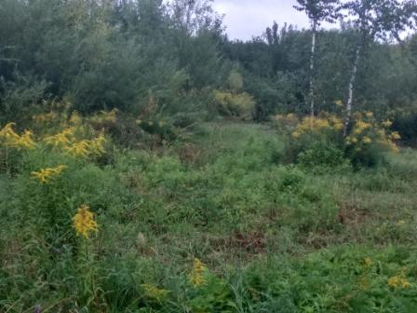 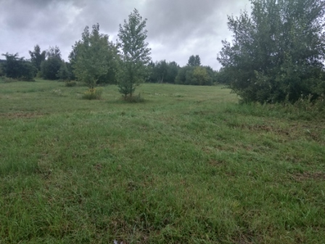
до после

Заводской район
пойма р.Свислочь
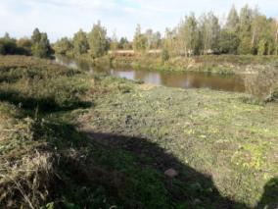
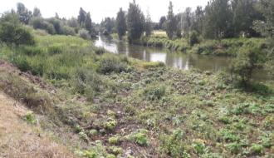
до после

Фрунзенский район
Водная гладь на экотропе «Каменная Горка»
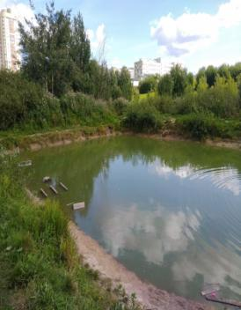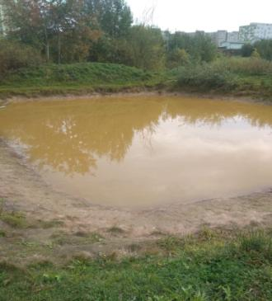
до после

Советский район
(ул.Олешева,3)
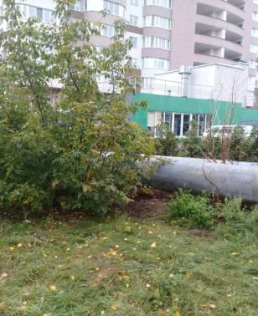

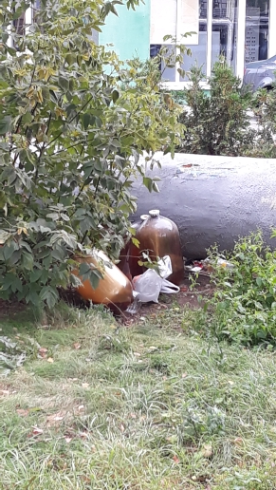

до после

Центральный район
(ул. Немига, 2)

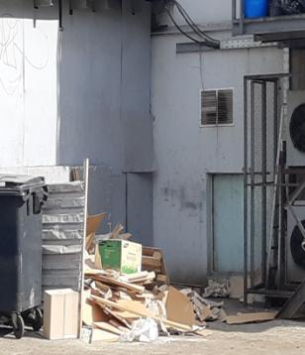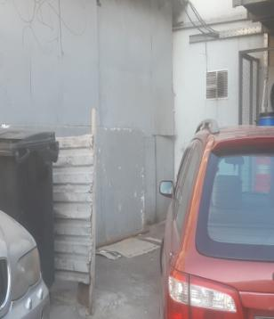
до после

Заводской район
(пр.Партизанский, 80-82)

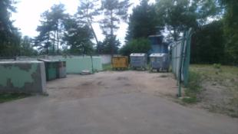
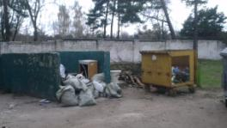
до

до после

